รายงานการปฏิบัติราชการประจำเดือน กุมภาพันธ์ 2569
ประจำปีงบประมาณ พ.ศ.2569
ด่านตรวจคนเข้าเมืองท่าอากาศยานหาดใหญ่

1. งานสืบสวนปราบปราม
9 ก.พ.69

เมื่อวันที่ 9 ก.พ.2569 เวลา 18.30 น. ร.ต.อ.กฤศณัฏฐ์ คงยัง รอง สว.ด่าน ตม.ทอ.หาดใหญ่ ดำเนินการ ตรวจคัดกรอง และสัมภาษณ์ผู้โดยสาร สายการบิน AIRASIA เที่ยวบิน FD309 ตามคำสั่งผู้บังคับบัญชา ณ บริเวณจุดตรวจขาเข้าระหว่างประเทศ อาคารผู้โดยสาร ท่าอากาศยานหาดใหญ่ อ.คลองหอยโข่ง จว.สงขลา
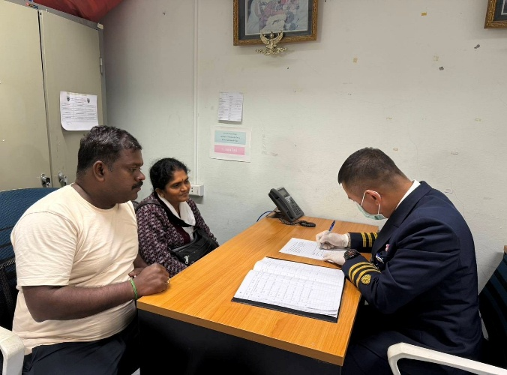
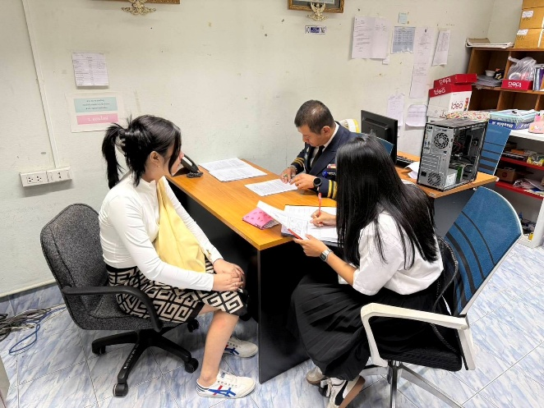

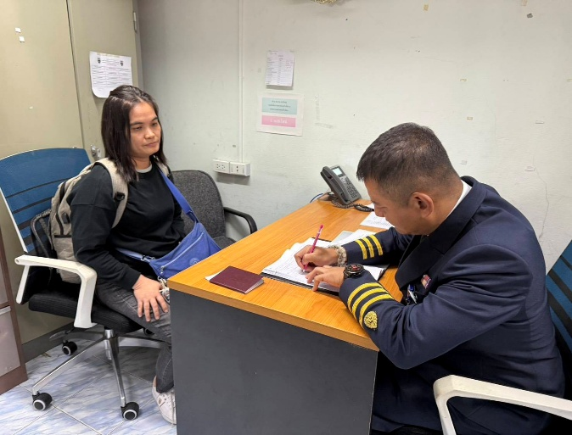
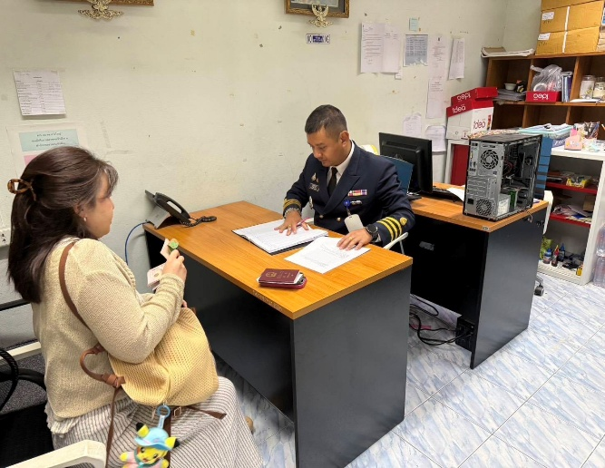

23 ก.พ.69
เมื่อวันที่ 23 ก.พ.2569 เวลา 13.10 น. ร.ต.อ.หญิง จันทรกานต์ พรหมเหมือน รอง สว.ด่าน ตม.ทอ.หาดใหญ่ พร้อมข้าราชการตำรวจในสังกัด ชุดสืบสวนปราบปราม ดำเนินการ ตามกรอบอำนาจ ปฏิเสธการเข้าเมือง ตาม พ.ร.บ.คนเข้าเมือง พ.ศ.2522 มาตรา 12 (9) ผู้โดยสารสัญชาติลาว จำนวน 2 ราย เดินทางมาจากประเทศสิงคโปร์ โดยสายการบิน SCOOT เที่ยวบิน TR632 ณ บริเวณจุดตรวจขาเข้าระหว่างประเทศ อาคารผู้โดยสาร ท่าอากาศยานหาดใหญ่ อ.คลองหอยโข่ง จว.สงขลา

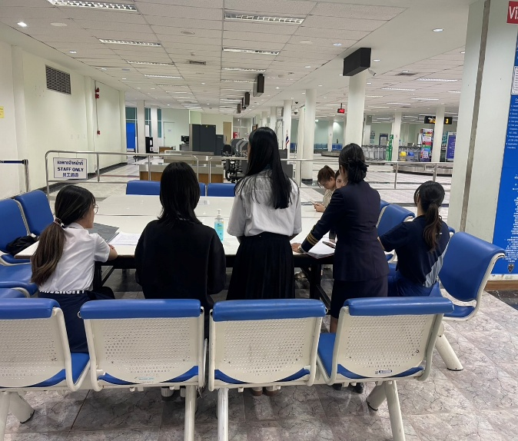
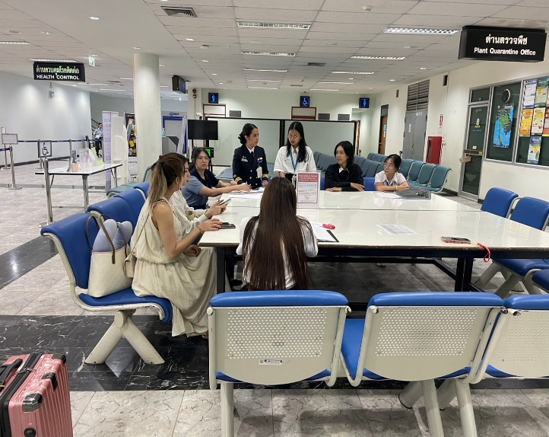

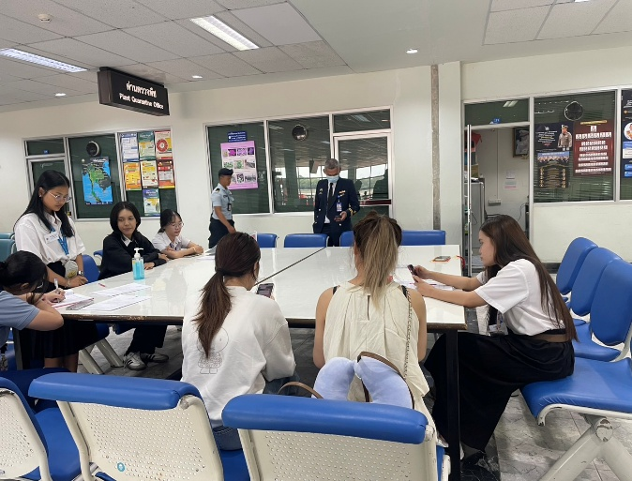
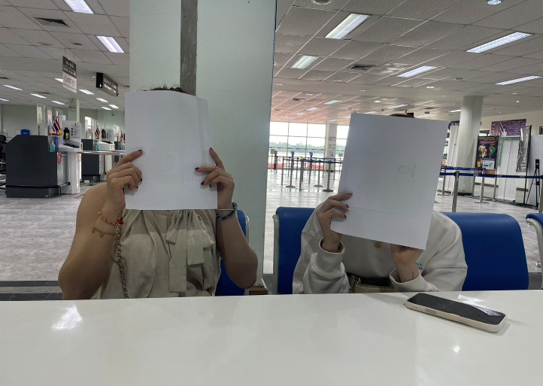

24 ก.พ.2569

เมื่อวันที่ 24 ก.พ.2569 เวลา 13.20 น. ร.ต.อ.หญิง จันทรกานต์ พรหมเหมือน รอง สว.ด่าน ตม.ทอ.หาดใหญ่ ดำเนินการ ตรวจคัดกรอง และสัมภาษณ์ผู้โดยสาร สายการบิน SCOOT เที่ยวบิน TR692 ตามคำสั่งผู้บังคับบัญชา ณ บริเวณจุดตรวจขาเข้าระหว่างประเทศ อาคารผู้โดยสาร ท่าอากาศยานหาดใหญ่ อ.คลองหอยโข่ง จว.สงขลา
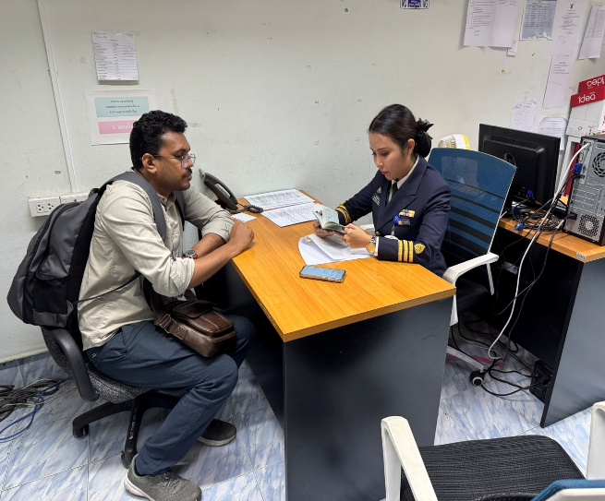
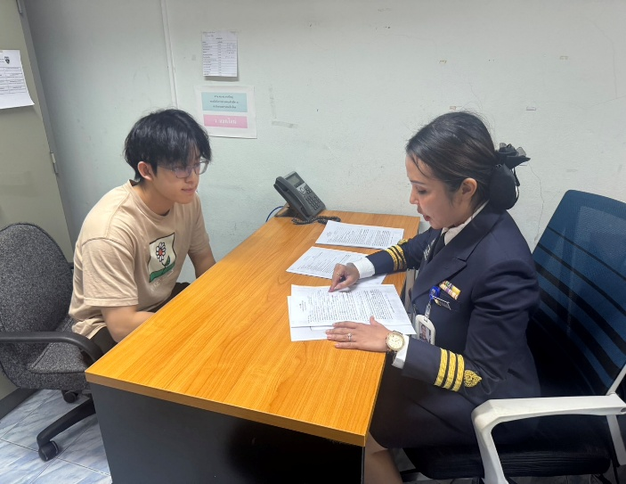

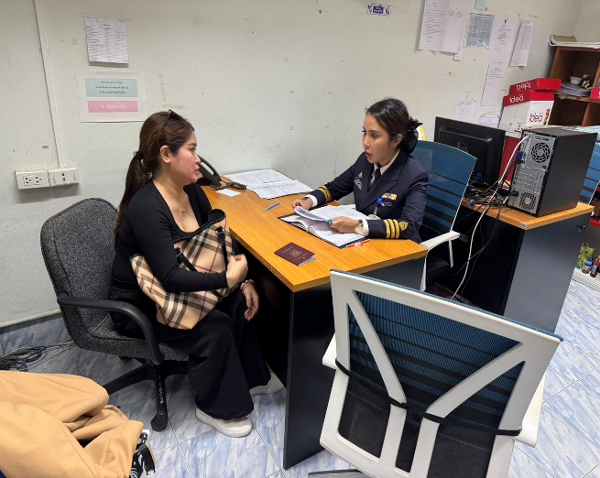
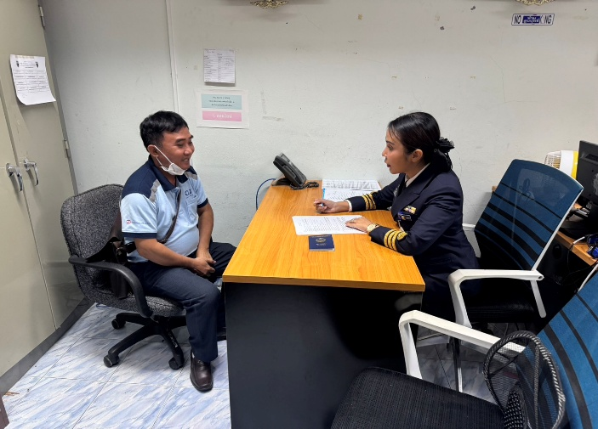

2.งานบริการคนต่างด้าว

- ด่าน ตม.ทอ.หาดใหญ่ ไม่มีการปฏิบัติภารกิจนี้ แต่อย่างใด -

3. งานตรวจบุคคลและยานพาหนะ
3 ก.พ.69
เมื่อวันที่ 3 ก.พ.2569 เวลา 13.00 น. ร.ต.อ.กฤศณัฏฐ์ คงยัง รอง สว.ด่าน ตม.ทอ.หาดใหญ่ ดำเนินการตรวจเที่ยวบินส่วนตัวของบริษัท ไทย เอเวชั่น เซอร์วิส เส้นทาง หาดใหญ่ – โกตาบารู ณ บริเวณจุดตรวจขาเข้าระหว่างประเทศ ชั้น 1 อาคารผู้โดยสาร ท่าอากาศยานหาดใหญ่ อ.คลองหอยโข่ง จว.สงขลา
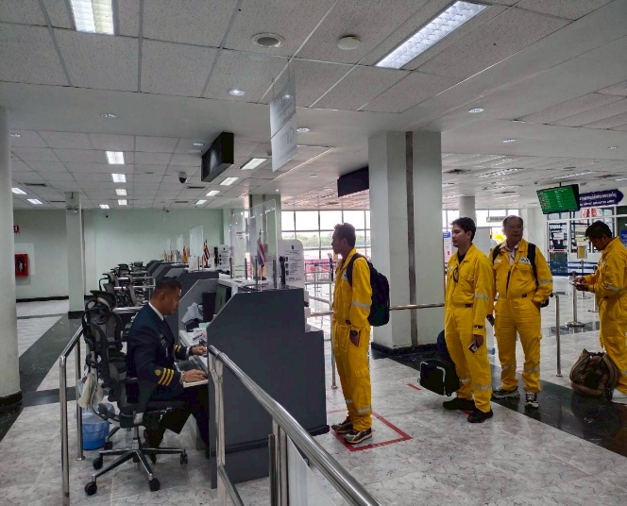
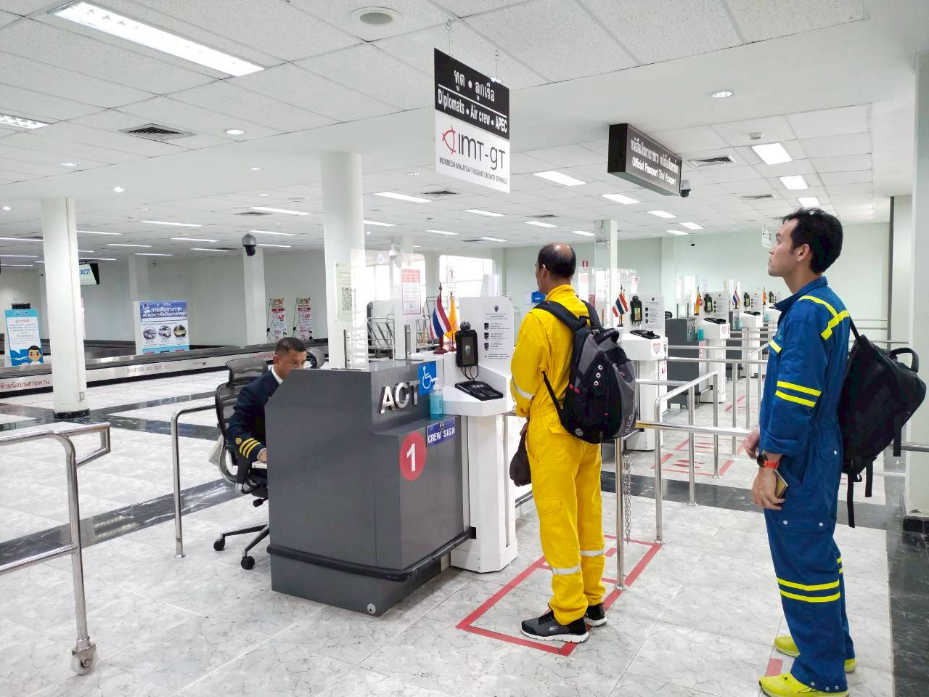

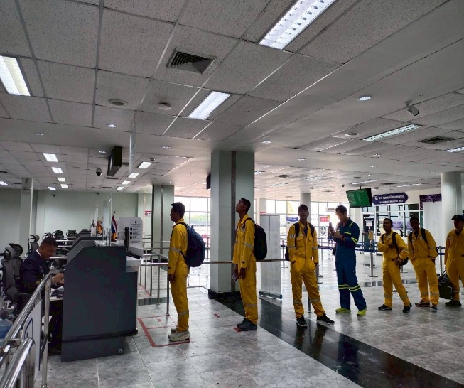
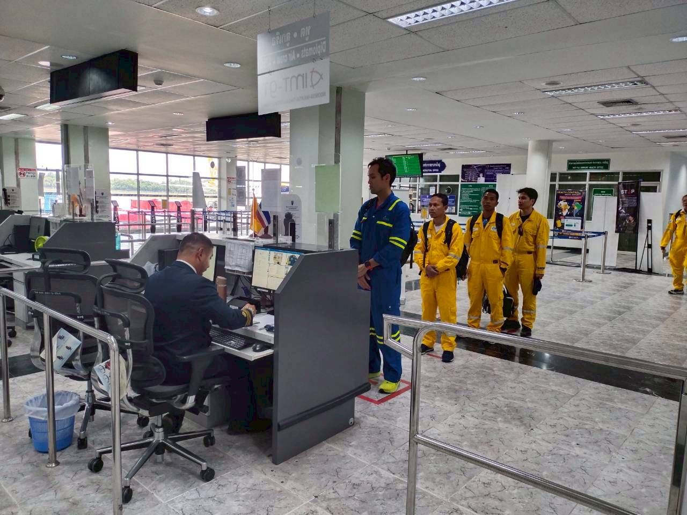

4 ก.พ.69
เมื่อวันที่ 4 ก.พ.2569 เวลา 08.30 น. จ.ส.ต.ฟาร์อิซซุดดีน อนุสามัญสกุล ผบ.หมู่ ด่าน ตม.ทอ.หาดใหญ่ ดำเนินการตรวจเที่ยวบินส่วนตัว ของบริษัท ไทย เอเวชั่น เซอร์วิส เส้นทาง หาดใหญ่ - โกตาบารู ณ บริเวณจุดตรวจขาออกระหว่างประเทศ ชั้น 2 อาคารผู้โดยสาร ท่าอากาศยานหาดใหญ่ อ.คลองหอยโข่ง จว.สงขลา
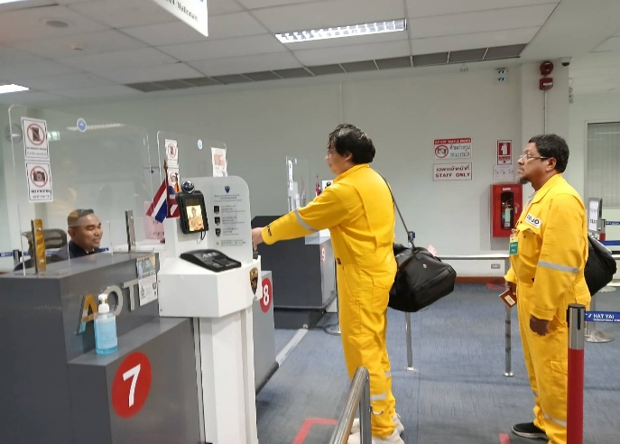
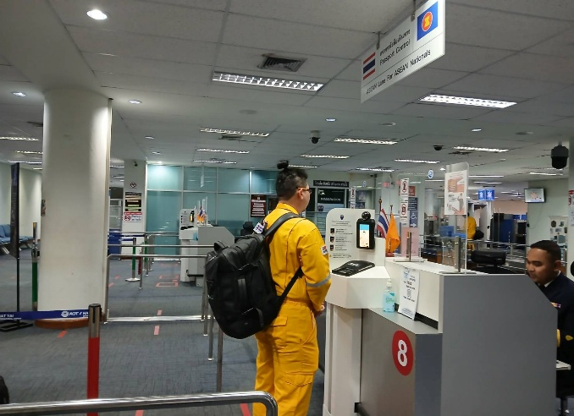

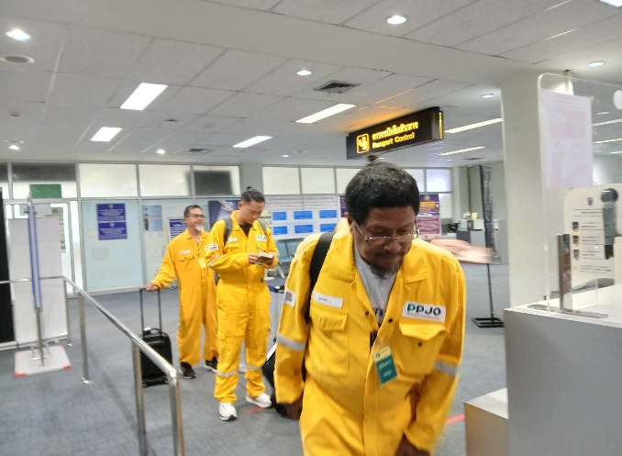
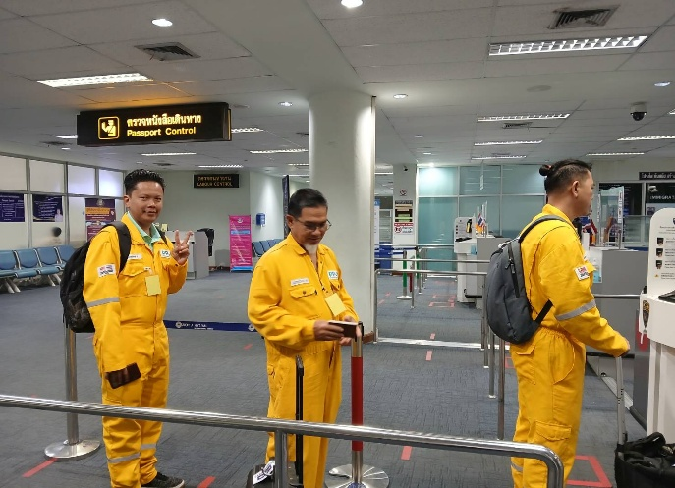

10 ก.พ.69
เมื่อวันที่ 10 ก.พ.2569 เวลา 08.30 น. จ.ส.ต.ฟาร์อิซซุดดีน อนุสามัญสกุล ผบ.หมู่ ด่าน ตม.ทอ.หาดใหญ่ ดำเนินการตรวจเที่ยวบินส่วนตัว ของบริษัท ไทย เอเวชั่น เซอร์วิส เส้นทาง หาดใหญ่ - โกตาบารู ณ บริเวณจุดตรวจขาออกระหว่างประเทศ ชั้น 2 อาคารผู้โดยสาร ท่าอากาศยานหาดใหญ่ อ.คลองหอยโข่ง จว.สงขลา
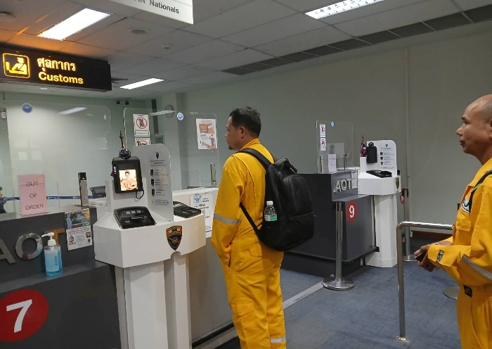
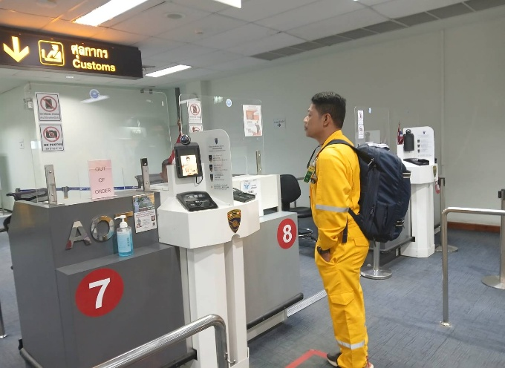

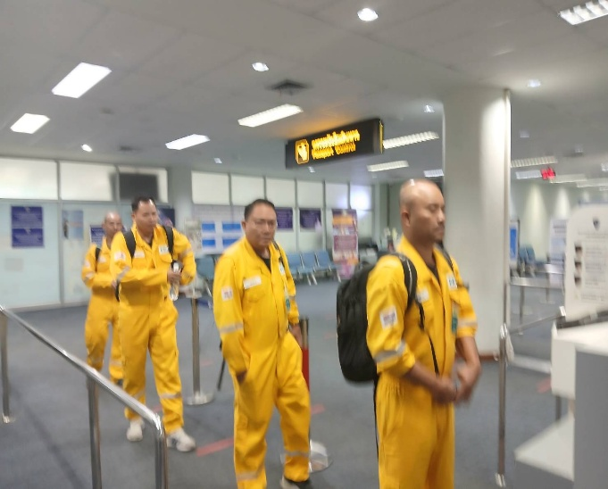
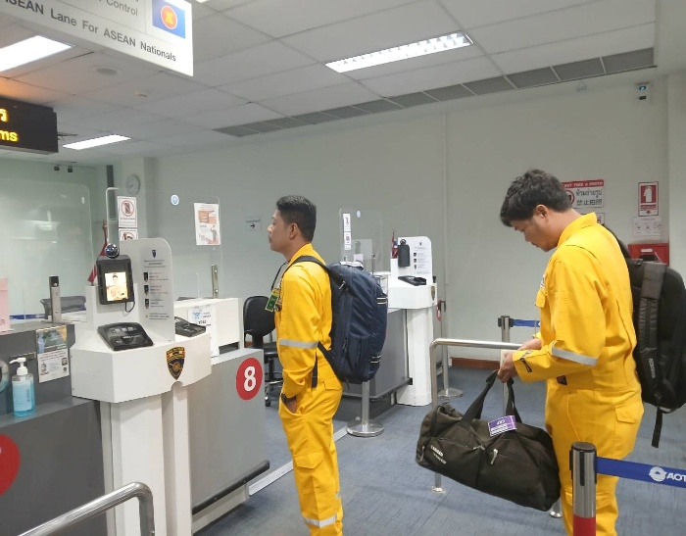

17 ก.พ.69
เมื่อวันที่ 17 ก.พ.2569 เวลา 13.00 น. ร.ต.อ.หญิง จันทรกานต์ พรหมเหมือน รอง สว.ด่าน ตม.ทอ.หาดใหญ่ ดำเนินการตรวจเที่ยวบินส่วนตัวของบริษัท ไทย เอเวชั่น เซอร์วิส เส้นทาง หาดใหญ่ – โกตาบารู ณ บริเวณจุดตรวจขาเข้าระหว่างประเทศ ชั้น 1 อาคารผู้โดยสาร ท่าอากาศยานหาดใหญ่ อ.คลองหอยโข่ง จว.สงขลา
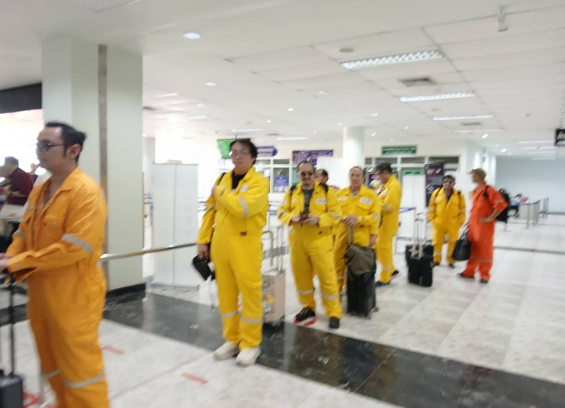
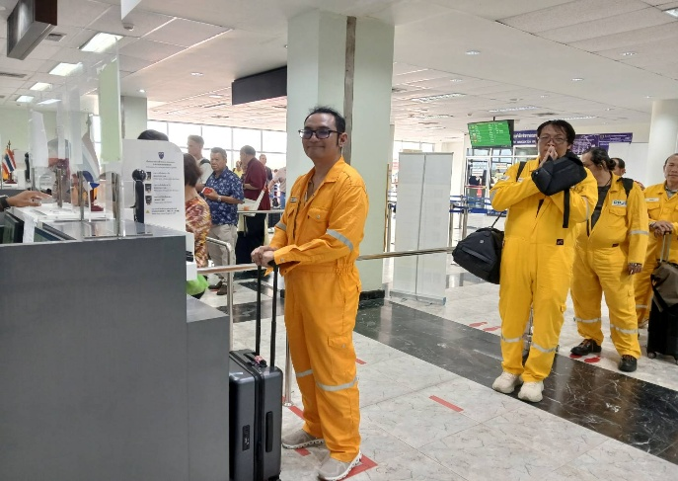

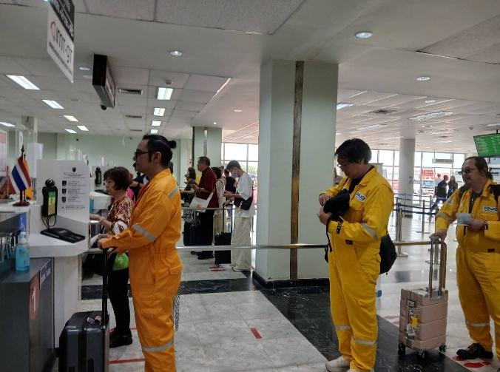
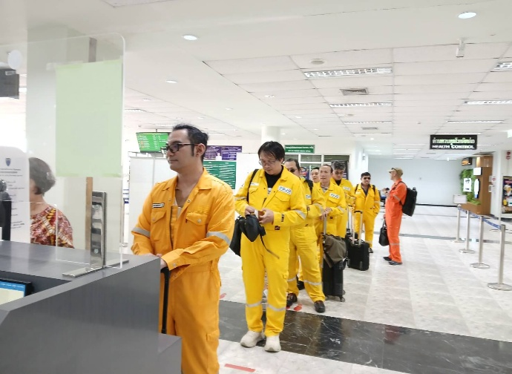

18 ก.พ.69
เมื่อวันที่ 18 ก.พ.2569 เวลา 13.00 น. ร.ต.อ.หญิง จันทรกานต์ พรหมเหมือน รอง สว.ด่าน ตม.ทอ.หาดใหญ่ ดำเนินการตรวจเที่ยวบินส่วนตัวของบริษัท ไทย เอเวชั่น เซอร์วิส เส้นทาง หาดใหญ่ – โกตาบารู ณ บริเวณจุดตรวจขาเข้าระหว่างประเทศ ชั้น 1 อาคารผู้โดยสาร ท่าอากาศยานหาดใหญ่ อ.คลองหอยโข่ง จว.สงขลา
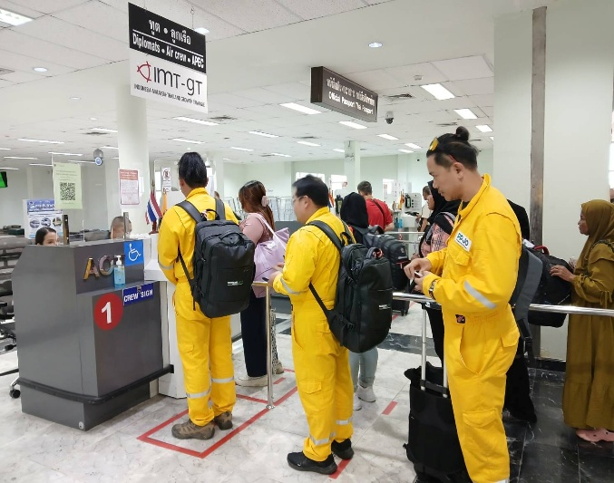
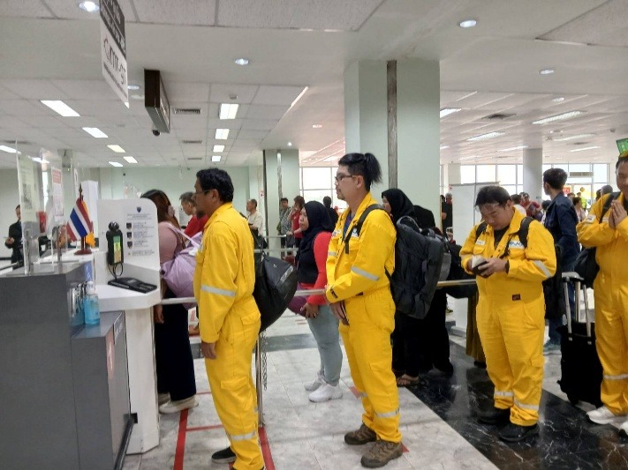

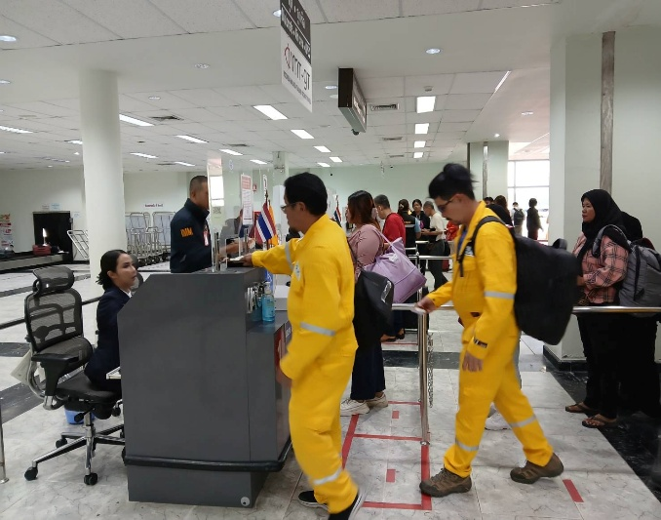
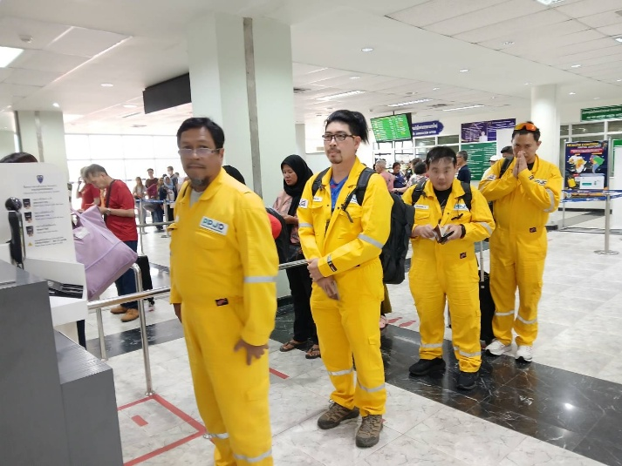

4. งานอำนวยการ/ธุรการ
11 ก.พ.69
เมื่อวันที่ 11 ก.พ.2569 เวลา 10.00 น. ร.ต.อ.หญิง วันเพ็ญ ซ้วนเล้ง รอง สว. ด่าน ตม.ทอ.หาดใหญ่ เข้าร่วมประชุมติดตามงานอำนวยการ บก.ตม.2 ผ่านระบบ ZOOM ณ ห้องประชุม ด่าน ตม.ทอ.หาดใหญ่ ชั้น 2 อาคารที่ทำการ ด่าน ตม.ทอ.หาดใหญ่ อ.หาดใหญ่ จว.สงขลา
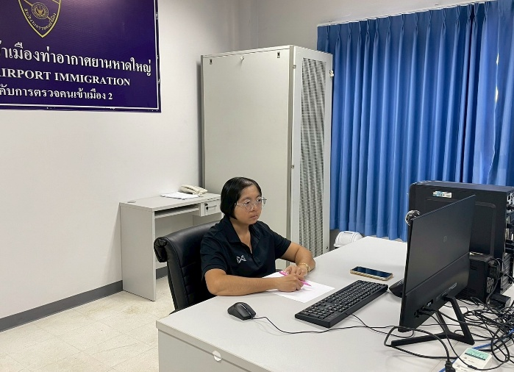
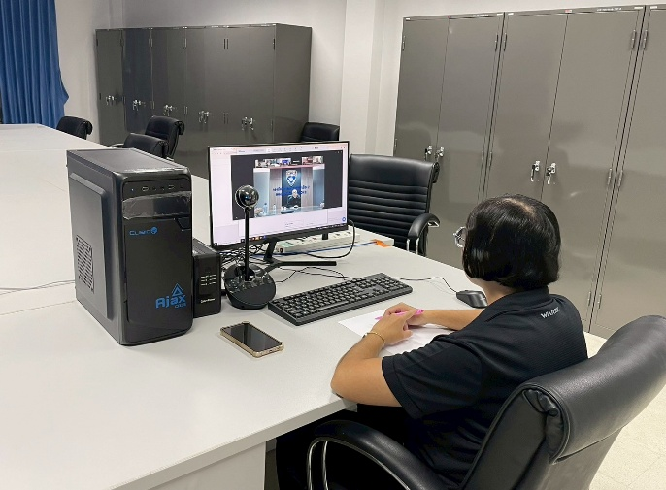

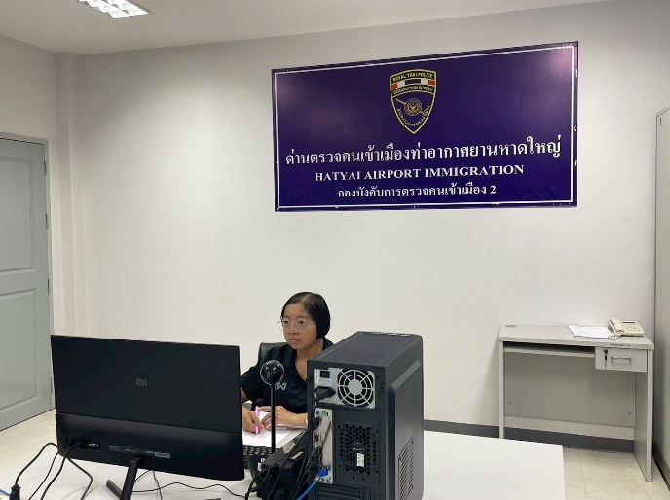
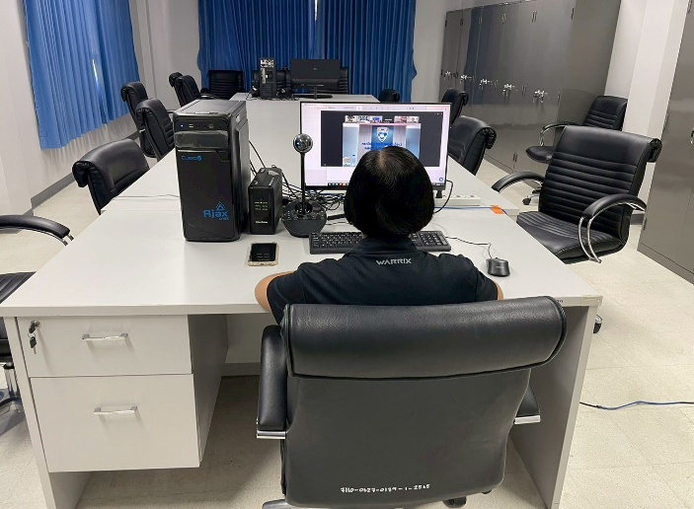

16 ก.พ.69
เมื่อวันที่ 16 ก.พ.2569 เวลา 09.00 น. ร.ต.อ.กฤศณัฏฐ์ คงยัง รอง สว. ด่าน ตม.ทอ.หาดใหญ่ เข้าร่วมโครงการสัมมนาเชิงปฏิบัติการในการรักษาความปลอดภัย ณ โรงแรม เซาท์เทอร์น แอร์พอร์ท อ.หาดใหญ่ จว.สงขลา
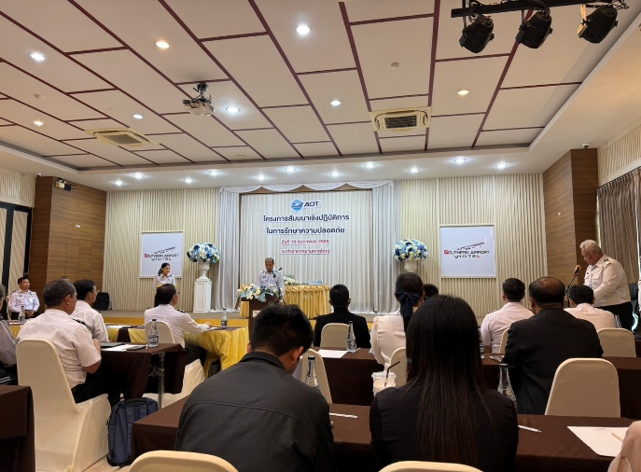
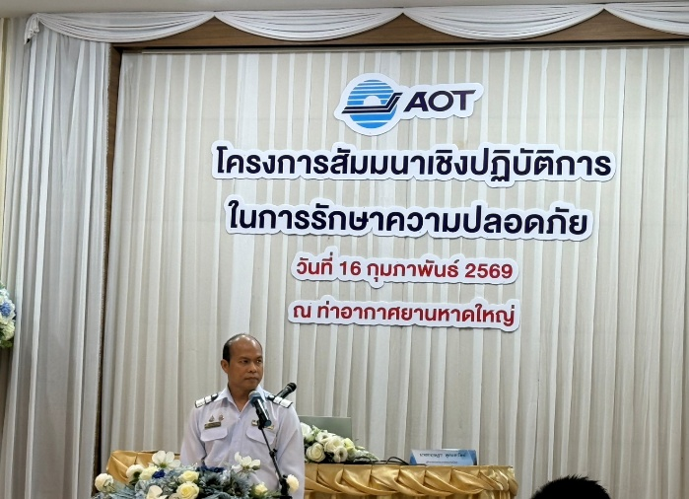

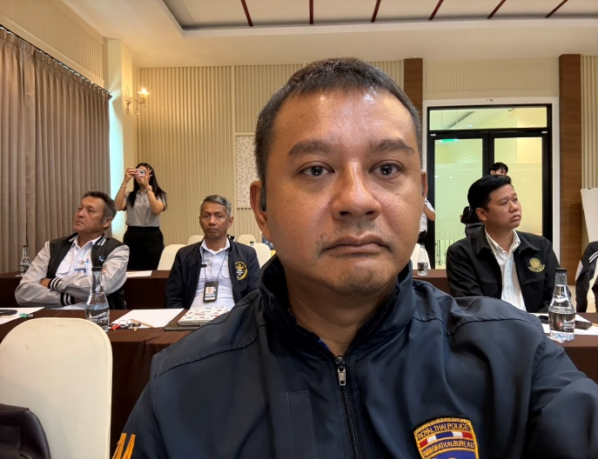
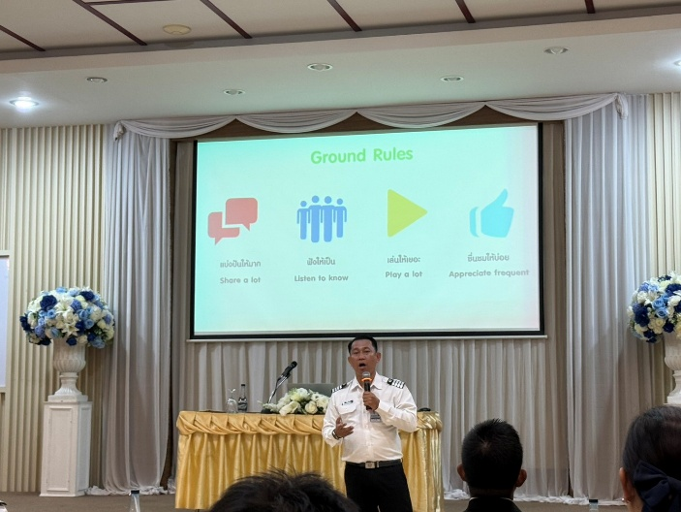

18 ก.พ.69
เมื่อวันที่ 18 ก.พ.2569 เวลา 09.00 น. พ.ต.ท.สราวุธ นพกาศ สว.ด่าน ตม.ทอ.หาดใหญ่ พร้อมด้วยข้าราชการตำรวจในสังกัด ด่าน ตม.ทอ.หาดใหญ่ และ ตม.จว.สงขลา เข้าร่วมโครงการฝึกซ้อมดับเพลิงและฝึกซ้อมอพยพหนีไฟ ณ ห้องประชุม ด่าน ตม.ทอ.หาดใหญ่ ชั้น 3 อาคารที่ทำการ ด่าน ตม.ทอ.หาดใหญ่ อ.หาดใหญ่ จว.สงขลา
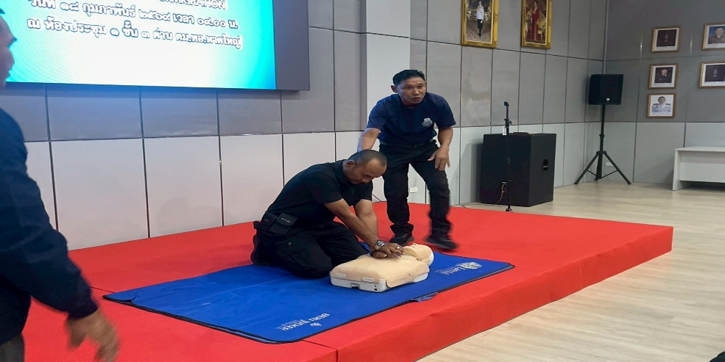
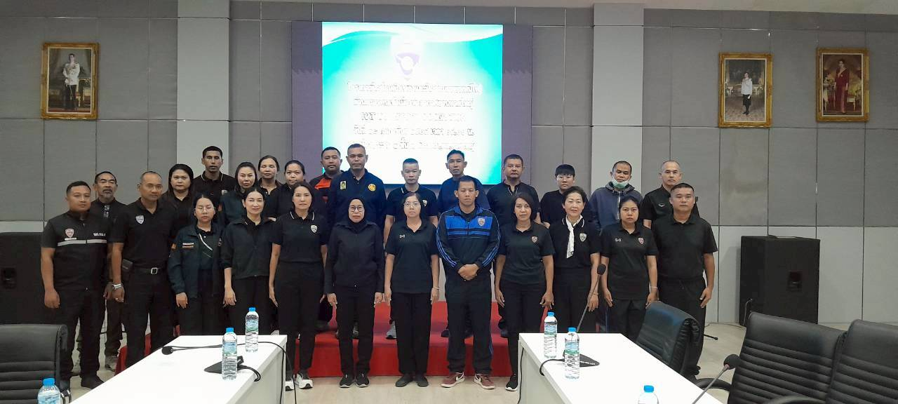
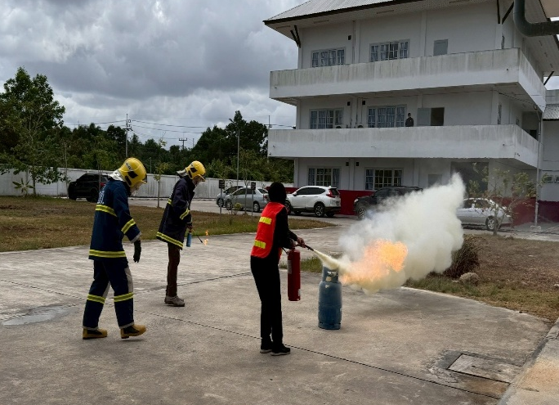
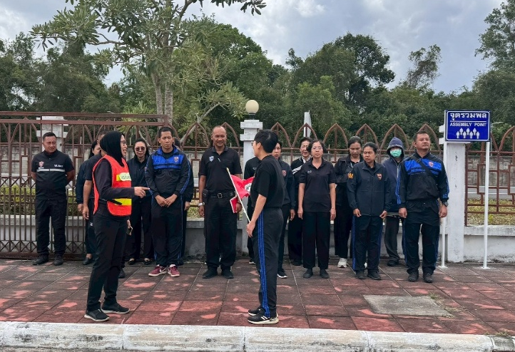

24 ก.พ.69
เมื่อวันที่ 24 ก.พ.2569 เวลา 09.00 น. ร.ต.อ.หญิง จันทรกานต์ พรหมเหมือน รอง สว. ด่าน ตม.ทอ.หาดใหญ่ เข้าร่วมประชุมรับฟังความคิดเห็นจากผู้มีส่วนได้เสีย งานจ้างที่ปรึกษาเพื่อศึกษาและจัดทำแผนแม่บท ท่าอากาศยานหาดใหญ่ ณ โรงแรม เซาท์เทอร์น แอร์พอร์ท อ.หาดใหญ่ จว.สงขลา
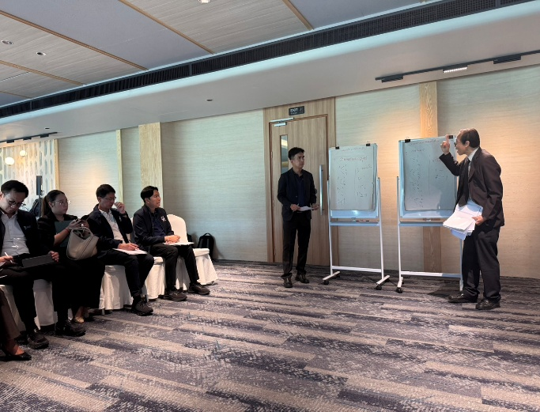
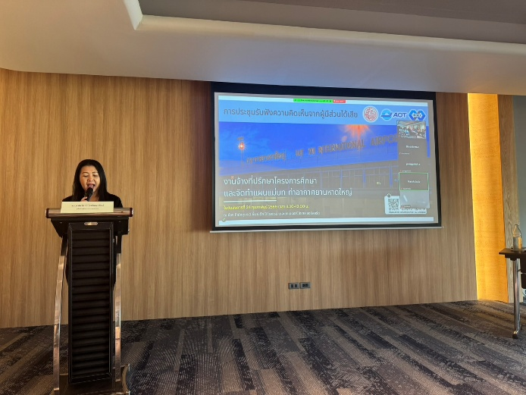
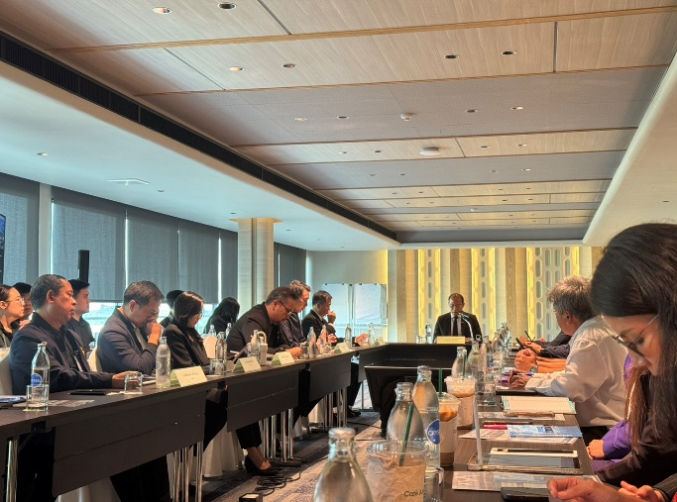
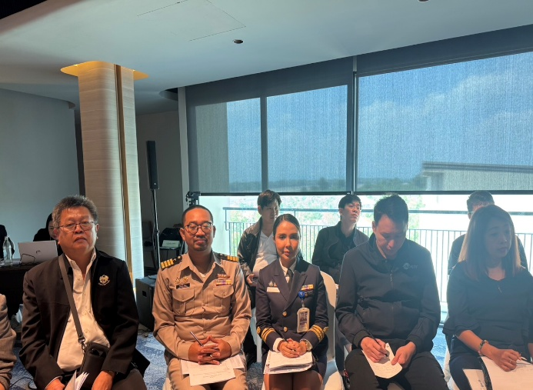

25 ก.พ.69
เมื่อวันที่ 25 ก.พ.2569 เวลา 09.00 น. ด.ต.หญิง นิตยา เสาวนิตย์ ผบ.หมู่ ด่าน ตม.ทอ.หาดใหญ่ เข้าร่วม กิจกรรมงานขับเคลื่อนการท่องเที่ยวไทยด้วยข้อมูลขนาดใหญ่ ปัญญาประดิษฐ์ และดิจิทัล จังหวัดสงขลา ณ โรงแรมบุรีศรีภู อ.หาดใหญ่ จว.สงขลา
